本视频讲述了股票技术分析中的顶背离识别、量价关系解读及主力操盘逻辑。重点解析MACD背离本质、假阴真阳含义，强调爆发减仓策略与黄线支撑重要性。通过多只个股案例，阐述洗盘、出货特征及牛市见顶信号，建议控制仓位，等待大盘企稳及新主力入场。
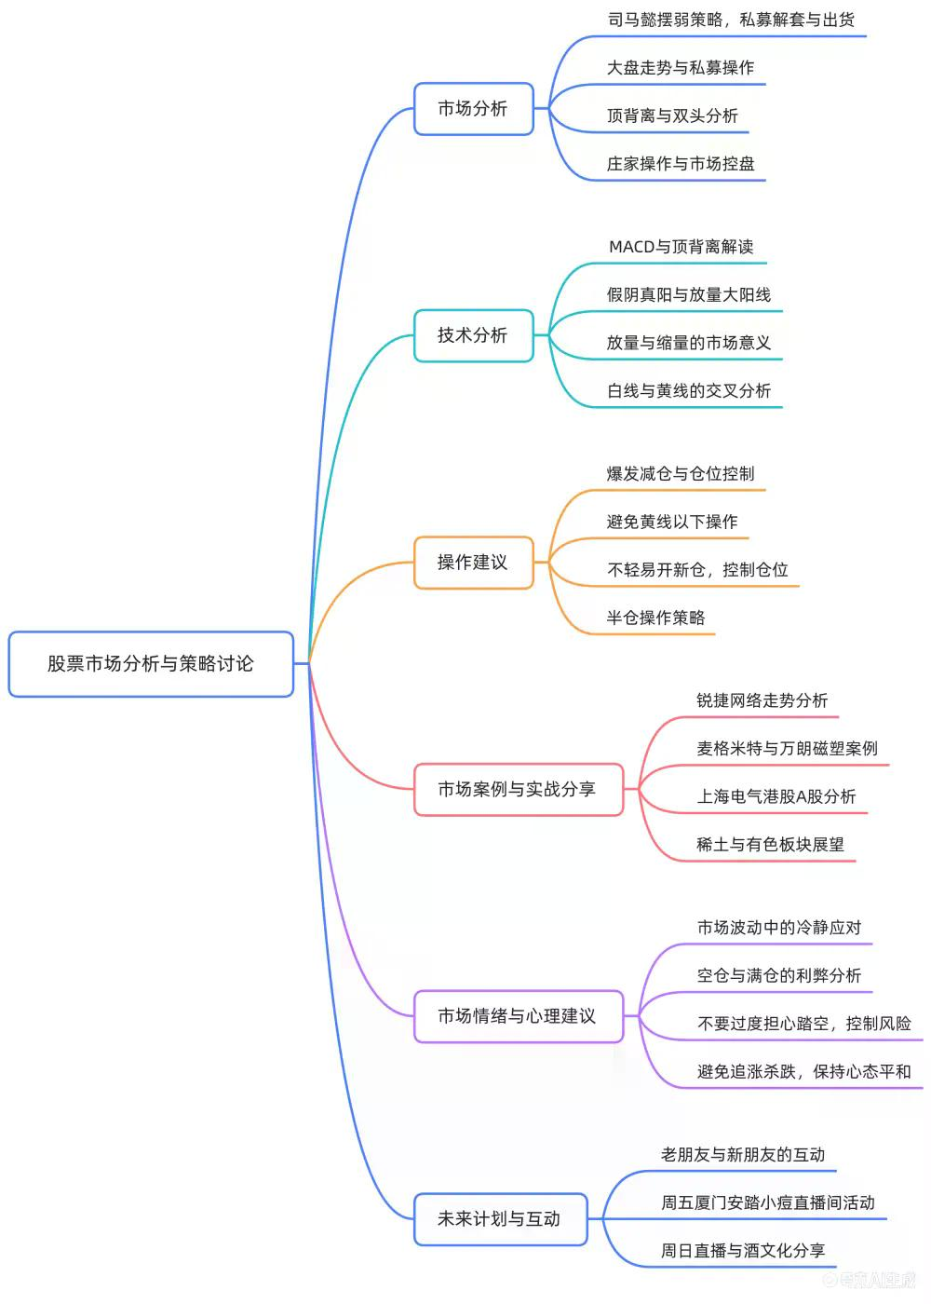
- 主力出货与S1卖点解析
  - 分析某大盘股走势，指出主力（私募/机构）在解套后卖出，呈现标准S1卖点。
  - 强调若未在S1位置离场，后续即便大盘上涨也难以回本，因个股缺乏持续实力。
  - 回顾该股从底部放量翻倍至高位的过程，确认主力已获利了结。
- 爆发减仓策略与操作纪律
  - 针对锐捷网络等个股，强调在大幅上涨（如10%-20%）时应执行“爆发减仓”。
  - 提出具体减仓方法：分批卖出（如1/5或1/10），逐步降低持仓成本，保留利润。
  - 区分新旧趋势：若处于新趋势初期且前期滞涨，减仓比例可适度降低；若已大幅拉升，应果断减仓。
- MACD顶背离与双头形态分析
  - 以创业板某股为例，讲解双头形态及标准顶背离。
  - 指出从深幅低位反弹至高位需巨量配合，若量能不足则难以突破。
  - 演示庄家如何通过巨量拉升、缩量十字星及MACD翻红来修复指标，但强调此过程成本高昂。
  - 结论：三重顶或多次背离后，若无法持续放量，则下跌概率极大，应坚决离场。
- 假阴真阳与量价强弱逻辑
  - 定义“假阴真阳”：收盘价高于前日但低于当日开盘价，显示多头惨胜，元气受损。
  - 对比三种K线强度：放量长阳（最强）> 假阴真阳（次之）> 放量大阴（最弱）。
  - 解释假阴真阳后走势：若筹码轻盈或有新资金介入可能反转；否则需长时间消化套牢盘，庄家运作难度大。
- 个股案例深度复盘
  - 潍柴动力：出现标准S2卖点，主力尝试反包失败，因背离导致控盘能力下降，筹码松散，需真金白银拉升，最终选择放弃。
  - 中科曙光：顶部横盘出货，形成“A杀”走势，警示此类形态风险。
  - 赢时胜：作为十倍股，在大哥（龙头）未创新高时，小弟已透支涨幅，任何位置均不建议参与，仅属交易性机会。
  - 宁可信其有：高位放量后需长时间消化，即使反弹也难破前高，建议等待回落至黄线附近企稳。
- 黄线与白线的技术意义
  - 强调“两根线”（黄线、白线）在判断趋势中的核心作用。
  - 指出牛股不应跌破黄线，一旦跌破且MACD走弱，意味着空头占优，进入“下跌中继”模式。
  - 线上逻辑：分歧表现为大阳线，一致表现为缩量小阳；线下逻辑相反，分歧为大阴线，一致为下跌中继。
- 板块与个股联动分析
  - 锂矿板块：亿纬锂能因量价关系良好贡献指数；赣锋锂业、天齐锂业因量能不足或背离，需巨量涨停才能扭转趋势，否则将阴跌。
  - 稀土有色：视为本轮主线，因“反内卷”逻辑支撑，但个股需等待洗盘结束、重新放量突破。
  - 恒宝股份：背离状态下若无放量涨停确认，均为诱多，应回避。
- 大盘展望与仓位建议
  - 判断当前市场存在真实卖压，活跃市值下降，建议控制仓位，避免轻易开新仓。
  - 预测大盘最佳走势为温和回调至黄线支撑，而非快速杀跌引发融资盘穿仓。
  - 建议半仓操作以平衡踏空与套牢风险，等待美股降息等外部利好共振。
  - 预告白酒板块可能在四季度出现B1买点，建议关注低估值优质标的。
- 直播预告与互动
  - 通知周五晚在厦门安踏直播间进行短时交流。
  - 计划周日直播探讨白酒投资逻辑，并与观众互动。
（内容由AI生成）

